Freeradius3搭建
Freeradius简介:
freeradius一般用来进行账户认证管理，记账管理，常见的电信运营商的宽带账户，上网账户管理，记账，都是使用的radius服务器进行鉴权记账的。

一．部署环境
系统信息:
Ip | 192.168.134.128
用户名/密码 | root/111111
系统版本 | CentOS 7.4 x86_64

软件信息：
mariadb-10.2.14-linux-x86_64（版本无特定要求）
freeradius-3.0.13-10.el7_6.x86_64
freeradius-utils-3.0.13-10.el7_6.x86_64
freeradius-mysql-3.0.13-10.el7_6.x86_64

部署步骤

2.1部署数据库（二进制方式）
⑴卸载系统自带mysql、mariadb，删除mysql用户
userdel -r mysql
rpm -qa | egrep 'mariadb|mysql'

⑵解压mysql安装包
mkdir /home/database
ls mariadb-10.2.14-linux-x86_64.tar.gz
tar zxvf mariadb-10.2.14-linux-x86_64.tar.gz
mv mariadb-10.2.14-linux-x86_64 /home/database/mysql

⑶创建用户和目录
useradd mysql -s /sbin/nologin -M
mkdir /home/database/dbdata
chown -R mysql.mysql /home/database/dbdata

⑷初始化数据库
yum install libaio-devel -y
cd /home/database/mysql
./scripts/mysql_install_db --basedir=/home/database/mysql --datadir=/home/database/dbdata --user=mysql

⑸设置配置文件
mkdir /etc/mysql/
cp support-files/my-huge.cnf /etc/mysql/my.cnf

⑹配置程序启动文件
cp support-files/mysql.server /etc/init.d/mariadb
sed -i '46s/basedir=/basedir=\/home\/database\/mysql/g' /etc/init.d/mariadb
sed -i '47s/datadir=/datadir=\/home\/database\/dbdata/g' /etc/init.d/mariadb
sed -i '299s/--pid-file/--basedir="$basedir" --pid-file/g' /etc/init.d/mariadb
chmod +x /etc/init.d/mariadb

⑺设置环境变量
echo "export PATH=\$PATH:/home/database/mysql/bin" > /etc/profile.d/mariadb.sh
source /etc/profile.d/mariadb.sh

⑻启动mysql
/etc/init.d/mariadb start

⑼创建登录密码
mysqladmin password 111111

⑽授权远程登陆
#mysql -uroot -p111111
#grant all privileges on *.* to root@'%' identified by '111111' with grant option;
#flush privileges;
mysql -uroot -p111111 -e "grant all privileges on *.* to root@'%' identified by '111111' with grant option;"
mysql -uroot -p111111 -e "flush privileges;"

⑾初始化数据库
sed -i ‘26s/basedir=/basedir=\/home\/datebases\/mysql/g’ /home/database/mysql/bin/
mysql_secure_installation
mysql_secure_installation

以下为初始化信息释义：
# 是否重新设置root用户的密码
Set root password? [Y/n] y
# 是否删除匿名用户
Remove anonymous users? [Y/n] n
# 是否不允许root用户远程登陆
Disallow root login remotely? [Y/n] n
# 是否删除测试数据库
Remove test database and access to it? [Y/n] n
# 重新加载可用的数据库表
Reload privilege tables now? [Y/n] y

⑿添加开机启动，固化不添加开机启动
systemctl enable mariadb

⒀更改mysql密码方法
方法一
#mysql5.7会在初始化的时候生成随机密码
alter user 'root'@'localhost' identified by 'mima';
#或者
set password for 'root'@'localhost'=password('mima');

方法二
mysqld_safe --user=mysql --skip-grant-tables --skip-networking &
update mysql.user set authentication_string=password('mima') where user='root' and Host = 'localhost';
flush privileges;
alter user 'root'@'localhost' identified by 'mima';
set password for 'root'@'localhost'=password('mima');

2.2安装freeradius
注意：
如果使用本地yum源，光盘镜像需要用everything版本
建议使用阿里yum源

⑴软件安装
Yum -y install
freeradius-utils-3.0.13-10.el7_6.x86_64
freeradius-3.0.13-10.el7_6.x86_64
freeradius-mysql-3.0.13-10.el7_6.x86_64

⑵修改用户管理配置文件，测试完成后注销
编辑/etc/raddb/users文件，取消测试用户相关信息的注释
sed -i '73,81s/^#//g' /etc/raddb/users

以下为修改行
#################################################
steve Cleartext-Password := "testing"
Service-Type = Framed-User,
Framed-Protocol = PPP,
Framed-IP-Address = 172.16.3.33,
Framed-IP-Netmask = 255.255.255.0,
Framed-Routing = Broadcast-Listen,
Framed-Filter-Id = "std.ppp",
Framed-MTU = 1500,
Framed-Compression = Van-Jacobsen-TCP-IP
#################################################

⑶使用调试方式启动freeradius
radius -X

⑷测试freeraiuds
新打开一个终端，使用root身份登录，执行测试命令
radtest steve testing localhost 0 testing123
注释：radtest [账号] [密码] [认证位址] [NAS端口] [秘钥]
“testing123”是FreeRADIUS和NAS的共享密钥，client.conf中有定义

如果输出"Access-Accept packet" 表示成功了，"Access-Reject" 表示失败了。

2.3 freeradius与mariadb的对接
⑴配置freeradius和mariadb
cd /etc/raddb/mods-config/sql/main/mysql
cp setup.sql setup.sql.ori
egrep -v '^$|#' setup.sql.ori > setup.sql

以下为修改后配置:
#################################################
CREATE USER 'radius'@'localhost';
SET PASSWORD FOR 'radius'@'localhost' = PASSWORD('radpass');
GRANT SELECT ON radius.* TO 'radius'@'localhost';
GRANT ALL on radius.radacct TO 'radius'@'localhost';
GRANT ALL on radius.radpostauth TO 'radius'@'localhost';
#################################################

⑵创建radius用户
mysql -u root -p
MariaDB [(none)]> source /etc/raddb/mods-config/sql/main/mysql/setup.sql;
MariaDB [(none)]> use radius;
MariaDB [radius]> source /etc/raddb/mods-config/sql/main/mysql/schema.sql;

⑶radius相关表的介绍
MariaDB [radius]> show tables;
+------------------+
| Tables_in_radius |
+------------------+
| nas | # 网络设备表
| radacct | # 计费情况表
| radcheck | # 用户检查信息表
| radgroupcheck | # 用户组检查信息表
| radgroupreply | # 用户组回复信息表
| radpostauth | # 认证后处理信息，可以包括认证请求成功和拒绝的记录。
| radreply | # 用户回复信息表
| radusergroup | # 用户和组关系表
+------------------+
8 rows in set (0.00 sec)

⑷启用sql模块
ln -s /etc/raddb/mods-available/sql /etc/raddb/mods-enabled/
sed -i '31s/"rlm_sql_null"/"rlm_sql_mysql"/g' /etc/raddb/mods-enabled/sql
sed -i '87s/"sqlite"/"mysql"/g' /etc/raddb/mods-enabled/sql
sed -i '91,94s/#///g' /etc/raddb/mods-enabled/sql
sed -i '/read_clients = yes/s/#//g' /etc/raddb/mods-enabled/sql

⑸更改/etc/raddb/mods-enabled/sql权限
chgrp -h radiusd /etc/raddb/mods-enabled/sql

⑹添加开机启动
systemctl daemod-reload
systemctl enable mariadb.service
systemctl enable radiusd.service
sed -i '3aAfter=mariadb.service' /etc/systemd/system/multi-user.target.wants/radiusd.service

⑺添加客户端
cp /etc/raddb/clients.conf /etc/raddb/clients.conf.ori
egrep -v '^$|#' /etc/raddb/clients.conf.ori > /etc/raddb/clients.conf

client 192.168.41.1 {
ipaddr = 192.168.41.1
proto = *
secret = testing123
require_message_authenticator = no
limit {
max_connections = 16
lifetime = 0
idle_timeout = 30
}
}
client localhost_ipv6 {
ipv6addr = ::1
secret = testing123
}

配置说明
#################################################
client x.x.x.x { # 这里的 x.x.x.x 就是交换机或者路由器等设备的IP地址
ipaddr = x.x.x.x # 交换机或者路由器等设备的IP地址
secret = xxxxxxxxxx # 自己定义的交换机或者路由器等设备和 radius 服务器的连接密码
# require_message_authenticator = no # 这个可以注释掉，不用管
}
#################################################

2.4 freeradius测试
⑴建立组信息和用户信息
使用mysql -uradius -pradpass，打开数据库，执行如下命令
建立组信息： 新建组名称为user
use radius
insert into radgroupreply (groupname,attribute,op,value) values ('user','Auth-Type',':=','Local');
insert into radgroupreply (groupname,attribute,op,value) values ('user','Service-Type',':=','Framed-User');
insert into radgroupreply (groupname,attribute,op,value) values ('user','Framed-IP-Address',':=','255.255.255.255');
insert into radgroupreply (groupname,attribute,op,value) values ('user','Framed-IP-Netmask',':=','255.255.255.0');

用户信息： 新建用户名为test，密码为testpwd
insert into radcheck (username,attribute,op,value) values ('test','Cleartext-Password',':=','testpwd');

将用户加入组中
insert into radusergroup (username,groupname) values ('test','user');

⑵测试
重新以调试方式运行freeradius：
Radiusd -x

打开一个新的终端，运行测试工具命令：
radtest test testpwd localhost 1812 testing123

正常显示
Sent Access-Request Id 243 from 0.0.0.0:42293 to 114.242.164.160:1812 length 74
User-Name = "test"
User-Password = "testpwd"
NAS-IP-Address = 192.168.50.145
NAS-Port = 1812
Message-Authenticator = 0x00
Cleartext-Password = "testpwd"
Received Access-Accept Id 243 from 114.242.164.160:1812 to 0.0.0.0:0 length 38
Service-Type = Framed-User
Framed-IP-Address = 255.255.255.255
Framed-IP-Netmask = 255.255.255.0

2.5 radius客户端测试
⑴客户端下载
作用：模拟向radius服务器发送radius请求
下载地址：https://www.winsite.com/Internet/Server-Tools/NTRadPing/
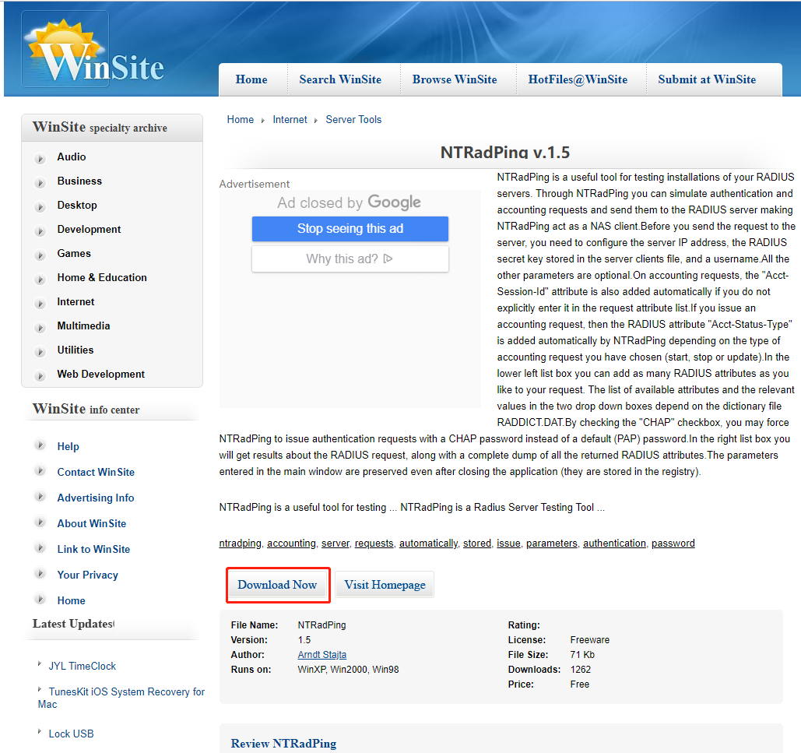
或解压当前压缩包内容
压缩包解压，打开NTRadPing.exe文件
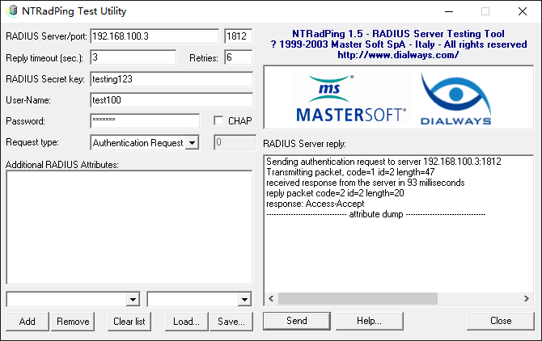

⑵客户端认证
服务器地址：192.168.100.3
Secret_key: testing123
User-Name: test1
Password: test1
